Проблема наркомании в настоящее время во всем мире остается весьма острой и актуальной. Она не является только медицинской, а представляет собой сложную медико–социальную проблему.
По данным Всемирной организации здравоохранения, на начало 2012 г. в мире официально зарегистрировано около 30 миллионов потребителей наркотиков. Реальное же количество их значительно больше.
Девять из десяти наркоманов практически неизлечимы. Многие из них не доживают до 40 лет. Подавляющее большинство употребляющих наркотики (свыше 80%) – молодые люди в возрасте 18-30 лет. Но, к сожалению, всё чаще к наркотикам прикладываются дети и подростки.
Для Беларуси эта проблема весьма актуальна.

Что такое наркомания, и как происходит приобщение к наркотикам?

Наркомания – тяжёлое психическое заболевание, возникающее при систематическом употреблении наркотиков.
Многочисленные исследования больных наркоманией, опросы различных категорий населения, прежде всего молодёжи, показывают, что существует множество факторов и причин, приводящих молодых людей разных возрастных групп к приобщению к наркотикам.
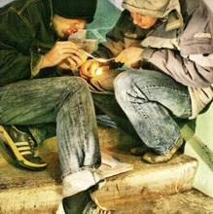
10-12 лет. Ребята этого возраста наркотические вещества употребляют редко. Им пока достаточно курение табака. Это уже поднимает их рейтинг среди одноклассников в школе и во дворе. Типичным в этом возрасте является формирование групп для употребления дешевых токсических веществ (бензин, растворители, клей).
13-14 лет. Их интересует возможное употребление так называемых «легких» наркотиков. Подростки этой группы уже эпизодически пробовали некоторые виды стимуляторов из любопытства. Информация идет друг от друга. Представление о наркомании как о тяжелой болезни отсутствует. Считают, что наркотики не опасны. Они не видят угрозы физической, психической зависимости. Верят в то, что в любое время смогут отказаться от употребления наркотиков.
15-17 лет. Молодые люди этого возраста знают о наркотиках гораздо больше, чем подростки из предыдущей группы. Довольно часто их теоретические знания подкреплены и собственным опытом. В этом возрасте появляются новые формы общения, проведения досуга, любовь. По отношению к наркотикам молодёжь в этом возрасте можно разделить на: сторонников, противников и колеблющихся.
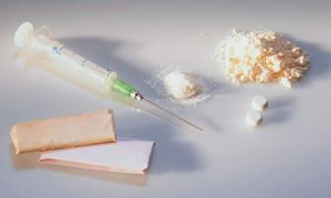
Среди причин, толкающих некоторых несовершеннолетних молодых людей к употреблению наркотиков можно выделить следующие:
- Социальна согласованность - если использование того или иного наркотика принято в группе, к которой человек принадлежит или с которой он себя идентифицирует, он почувствует необходимость применять этот наркотик, чтобы показать свою принадлежность к этой группе. Это относится ко всем наркотикам, от никотина и алкоголя до героина.
- Удовольствие - одна из главных причин, почему люди употребляют наркотики, - это сопутствующие и приятные ощущения, от хорошего самочувствия до мистической эйфории.
- Доступность - нелегальное потребление наркотиков наиболее высоко там, где они легче доступны, например, в крупных городах. Применение легальных наркотиков также возрастают с доступностью.
- Любопытство - в отношении наркотиков заставляет некоторых людей начать самим принимать наркотики.
- Враждебность - применение наркотиков может выглядеть символом оппозиции ценностям общества. Когда человек отвергает общество и все альтернативы, включая самого себя, свои надежды и цели, возникающее чувство бессмысленности жизни, изоляция и неадекватность делает его предрасположенным к хронической наркомании.
- Уход от физического стресса - большинству людей удается справляться с наиболее стрессовыми ситуациями их жизни, но некоторые пытаются найти убежище в форме наркотической зависимости. Наркотики часто становятся ложным центром, вокруг которого вращается их жизнь.
- Нередко толчком к вступлению подростка на опасную наркотическую тропу является отрицательный пример родителей, грубое обращение и самоустранение от воспитания ребёнка.
Опрос 250 больных наркоманией, проведенных в Минском городском наркологическом диспансере показал, что в 9% случаев родители грубо обращались с детьми, в 14% - в семье часто были ссоры, в 11% – родители употребляли спиртное, а 13% – не занимались воспитанием детей. Доминировали семьи со средним достатком (66%). В 6,9% случаев наркотики употреблял один из родителей, в 5% брат или сестра, в 11,1% употребляли и другие родственники, в 69% не употребляли в семье. Возраст начала употребления наркотиков: 12-14лет – 6%, 15-18 лет – 37,3%, 19-25 лет – 47,8%. Первая проба наркотика: 18% – в квартире у знакомого наркомана, 17,3% – в квартире знакомого, 13,9% – в подвале, 12,1% – на дискотеке.
Признаки употребления наркотиков

Очень важно для родителей, педагогов, врачей определить на самых ранних стадиях приобщение ребенка или подростка к наркотикам.
Различают две основные группы признаков употребления наркотиков: поведенческие и физиологические.
Поведенческие признаки:
- Нарастающая скрытность ребенка (возможно, без ухудшения отношений с родителями). Часто она сопровождается учащением количества и увеличением продолжительности «гуляний», когда ребенок уходит из дома в то время, которое раньше пребывал в семье или за уроками.
- Поздний отход ко сну, долгое залеживание в постели по утрам. Появление у ребёнка сонливости или, наоборот , бессонницы.
- Падение интереса к учебе или привычным увлечениям. Прогулы школьных занятий.
- Ухудшение памяти и внимания. Появление трудностей в сосредоточении на чем-то конкретном. В результате - неизбежное снижение успеваемости.
- Увеличение финансовых запросов и активный поиск путей их удовлетворения, выпрашивание денег во все возрастающих количествах (если начинают пропадать деньги из родительских кошельков или ценные вещи из дома – это очень тревожный признак).
- Появление новых сомнительных друзей, поведение старых приятелей становится подозрительным. Разговоры с ними ведутся шепотом, непонятными фразами или в уединении.
- Неопрятность во внешнем виде ,склонность к прослушиванию специфической музыки.
- Беспричинная смена настроения, очень часто не соответствующая ситуации: раздражительность в спокойной ситуации, болезненная реакция на критику.
- Появление изворотливости, лживости, уход от ответов на прямые вопросы.
- Обнаружение следов инъекций по ходу вен на руках. Насторожить может и тот факт, что ребенок стал носить одежду только с длинными рукавами независимо от погоды и обстановки.
Физиологические признаки:
- бледность или покраснение кожи;
- расширенные или суженые зрачки;
- покрасневшие или мутные глаза;
- несвязная, замедленная или ускоренная речь;
- потеря аппетита, похудение, а иногда – чрезмерное употребление пищи;
- хронический кашель;
- плохая координация движений (пошатывание или спотыкание);
- резкие скачки артериального давления;
- расстройства желудочно-кишечного тракта.
О наркотическом опьянении подростка могут свидетельствовать и его манеры поведения:
Состояние наркотического опьянении напоминает алкогольное, но без характерного запаха алкоголя изо рта. Общим признаком этого опьянения является эйфория, т.е. приподнятое настроение, безмятежное блаженство в сочетании с замедлением или ускорением мышления. Нередко возникает сексуальное возбуждение. Однако такое настроение неустойчиво и может внезапно смениться недовольством.
Как поступать родителям ребёнка, употребляющего наркотики

- В случае появления в поведении Вашего ребенка перечисленных признаков, прежде всего, не стоит впадать в панику, не показывать ребенку чрезмерного волнения. Но нельзя откладывать решительный разговор надолго, ибо, затягивая его, Вы тем самым способствуете вольно или невольно дальнейшему погружению ребенка в трясину.
- Прежде чем начать серьезный разговор с Вашим ребенком, основательно подготовьтесь. Начните разговор только тогда, когда ребенок не находится под влиянием наркотиков, а Вы – спокойны, контролируете себя и можете сдержать свои эмоции.
- Постарайтесь, прежде всего, понять причину и степень вовлеченности ребенка в употребление наркотических средств. Узнайте, как Ваш ребенок сам относится к этой проблеме, понимает ли он, куда втягивается. Не начинайте с чтения морали, ни в коем случае не угрожайте и не наказывайте ребенка. Приготовьтесь выслушать типичные заявления. Ваш ребенок попытается играть на ваших чувствах.
- Не ополчайтесь на него как на личность. Выразите Вашу безусловную любовь к нему, веру в его силы.
- Постарайтесь убедить его, что это страшная болезнь, приводящая к деградации личности и к непременной гибели, если он не откажется от наркотиков.
- Если Вы убедились, что Ваши усилия не дали желаемых результатов, и ребенок продолжает употреблять наркотики, не стесняйтесь обратиться за помощью к специалистам. Не считайте, что Вы можете испортить жизнь своего ребенка, обратившись к врачу.
- Помните – чем раньше Вы обратитесь за помощью, тем больше шансов, что помощь будет эффективна.
- Лечение наркомании – одна из сложнейших задач, и всё зависит от самого больного, от его твёрдого желания и намерения полного отказа от употребления в дальнейшем любых психоактивных и наркотических веществ. Только в этом случае может быть выработана стойкая пожизненная ремиссия.
Меры профилактики

В борьбе с наркоманией среди молодежи наиболее эффективными мерами являются профилактические меры. Многое зависит, прежде всего, от родителей, педагогов, медицинских работников.
- Необходимо чаще беседовать с детьми.
- Подавать им личный положительный пример.
- Стимулировать их самостоятельность и независимость, укреплять уверенность в себе.
- Учить ребенка умению противостоять негативным соблазнам, справляться с неудачами.
- Создавать в молодежной среде ситуации, препятствующие употреблению наркотиков.
- Приобщать детей и подростков к занятиям физкультурой и спортом, активному культурному отдыху в свободное время.
- Распространять информацию о причина , формах и реальных последствиях употребления наркотических средств.
- Формировать у подростка навыки анализа и критической оценки информации, получаемой о наркотиках, и умение принимать правильные решения.
- Взаимодействовать с организациями и структурами, проводящими профилактическую работу по пресечению распространения и употребления наркотиков.

Долг взрослых – уберечь нашу молодёжь от наркотической чумы и направить её энергию на созидание.

Автор: Валесюк В.В. – врач-стоматолог
Редактор: Арский Ю.М.
Компьютерная верстка и оформление: Дедух О.В.
Ответственный за выпуск: Тарашкевич И.И.
УЗ «11-я городская стоматологическая поликлиника»
Городской Центр здоровья

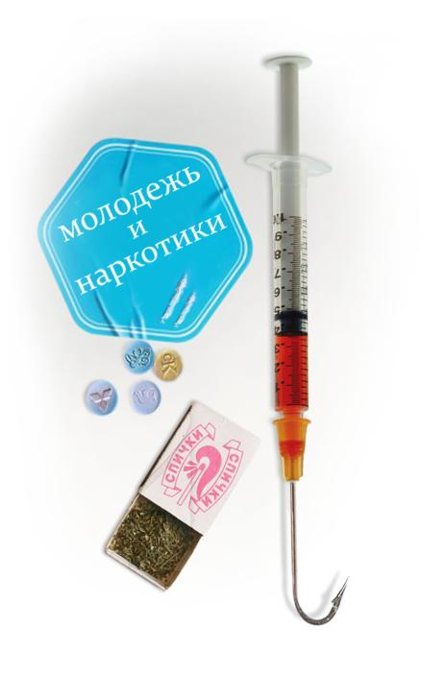

Минск

